Horta Bio… em casa
Ficha de Registo
Identificação da planta escolhida
Nome comum da espécie: Cebola | Nome científico: Allium cepa
Quando colocaste a semente na terra?
Primeiro cortámos uma cebola ao meio e deixámos num frasco com água e a apanhar sol.
De dois em dois dias, mudávamos a água da cebola.
As raízes cresceram e vimos que então estaria na altura de passar a cebola para a terra.

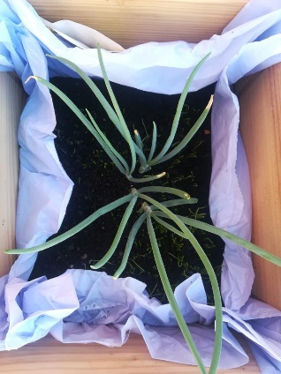
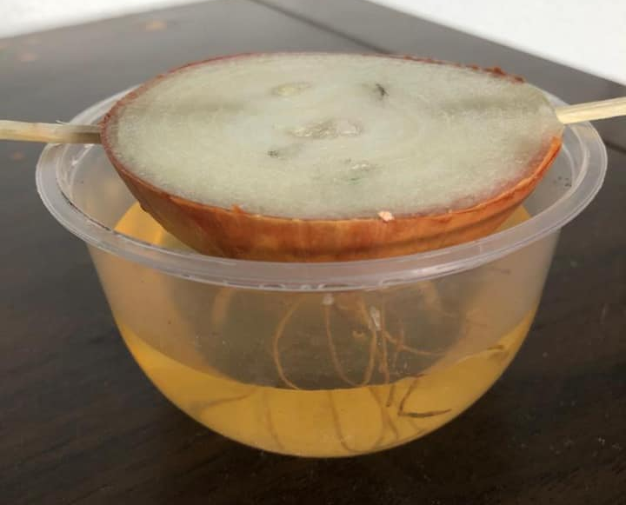
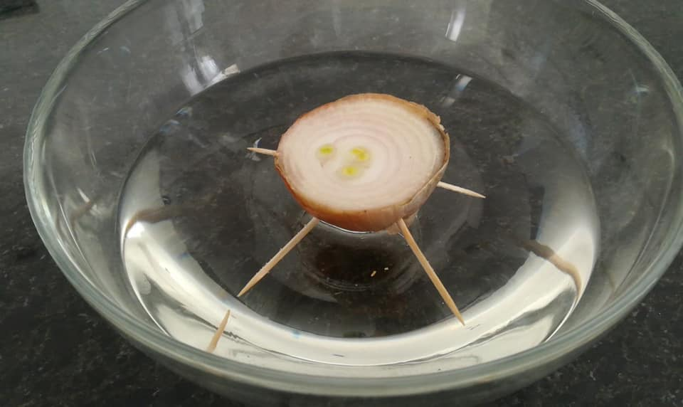

Data: Maio de 2020

Quantos dias passaram até ao aparecimento da plântula?

Cerca de sete dias.

Registo semanal do desenvolvimento da planta:

Aproveitámos o tema para aprofundarmos conhecimento e através de uma atividade de dobragem, fizemos uma flor e as suas partes, para além de registarmos do que precisam as plantas para crescerem: sol e água.

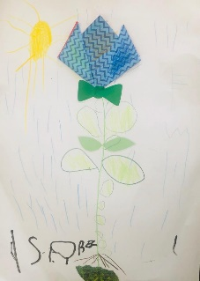

Por fim…
Descreve-nos como foi feita a sementeira:

Arranjámos umas caixas de madeira, colocámos terra e repassámos a cebola.
Aproveitámos para semear mais algumas plantas e termos uma horta em casa.
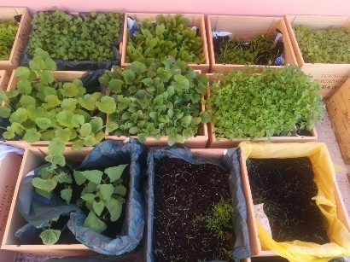

Como foi realizada a manutenção da tua planta?

Dia sim e dia não, regávamos as plantas logo pela manhã.

Que materiais utilizaste?

Utilizámos terra, caixas, regador, ancinho e pá.

